1150080107_Lê Thị Hoài My_
BÀI THỰC HÀNH SỐ 10
Lược đồ Gantt
1.1. Tìm hiểu các công cụ xây dựng lược đồ Gantt
A. Microsoft Project
Giới thiệu:
Microsoft Project là phần mềm quản lý dự án chuyên nghiệp của Microsoft, hỗ trợ tạo và quản trị lược đồ Gantt, liên kết phụ thuộc, quản lý tài nguyên, theo dõi tiến độ/chi phí và xuất báo cáo. Giao diện Gantt Chart view hiển thị song song bảng nhiệm vụ và thanh thời gian.
Tính năng chính (liên quan lược đồ Gantt):
Gantt Chart view: hiển thị Task Name, Duration, Start/Finish, % Complete cùng các thanh Gantt trực quan.
Liên kết phụ thuộc giữa nhiệm vụ (FS/SS/FF/SF) bằng Link Tasks; cho phép thiết lập độ trễ/đệm (lag/lead).
Tùy biến thanh Gantt: màu sắc, chú thích hiển thị trên thanh (ví dụ: % hoàn thành, người phụ trách).
Quản lý tài nguyên (Resource), phân bổ khối lượng công việc; theo dõi chi phí và baseline.
Chế độ xem/ báo cáo: Task Usage, Resource Usage, Project Summary, Critical Path.
Ưu điểm:
Mạnh và đầy đủ cho bài bản quản lý dự án: phụ thuộc, baseline, báo cáo, tàinguyên.
Khả năng tùy biến cao; phù hợp nộp báo cáo học phần yêu cầu chuẩn PM.
Dễ xuất ra PDF/hình ảnh hoặc in ấn để chèn vào file Word.
Nhược điểm:
Độ phức tạp cao đối với người mới, nhiều khái niệm chuyên sâu (baseline, resource leveling…).
Yêu cầu bản quyền/giấy phép (Project Plan) nếu dùng bản online; phiên bản desktop cũng là phần mềm trả phí.
Khi nào nên dùng:
Khi Lab yêu cầu thể hiện phụ thuộc chi tiết, mốc (milestone), đường găng (critical path) hoặc % hoàn thành.
Khi cần xuất báo cáo/biểu đồ chuẩn, thể hiện năng lực quản lý dự án chuyên nghiệp.
B. TeamGantt
Giới thiệu:
TeamGantt là công cụ trực tuyến tập trung vào lược đồ Gantt, giao diện kéo‑thả trực quan, dễ học cho người mới. Cung cấp các tính năng lập kế hoạch, phụ thuộc, mốc và cộng tác nhóm trên nền tảng web.
Tính năng chính (liên quan lược đồ Gantt):
Tạo/Quản lý dự án ngay trên trình duyệt; thêm nhiệm vụ, kéo‑thả để đặt Start–End.
Thiết lập phụ thuộc giữa nhiệm vụ, đánh dấu milestone; nhóm nhiệm vụ theo phase/module.
Quản lý tiến độ, phân quyền cộng tác viên; bình luận/đính kèm ngay trên nhiệm vụ.
Xuất Gantt ra PDF/ảnh để chèn vào báo cáo; có mẫu (template) để bắt đầu nhanh.
Ưu điểm:
Rất thân thiện cho người mới; thao tác kéo‑thả trực quan, phù hợp làm nhanh phần Lab.
Dễ chia sẻ với nhóm qua link; làm việc từ mọi nơi trên trình duyệt.
Có gói miễn phí cơ bản/trial để trải nghiệm.
Nhược điểm:
Các tính năng quản trị tài nguyên nâng cao, báo cáo chuyên sâu thường ở gói trả phí.
Phụ thuộc môi trường Internet; khi offline không thao tác được.
Khi nào nên dùng:
Khi cần dựng Gantt nhanh, tập trung hình ảnh trực quan để nộp Lab.
Khi làm nhóm và cần chia sẻ/đồng bộ thao tác online.
1.2. Sử dụng công cụ đã tìm hiểu, để xây dựng lược đồ Gantt sau:

Em sẽ dử dụng công cụ teamgantt để làm bài sau

Tạo cấu trúc WBS trong TeamGantt
Bước 1: Nhập các giai đoạn chính (Phase)
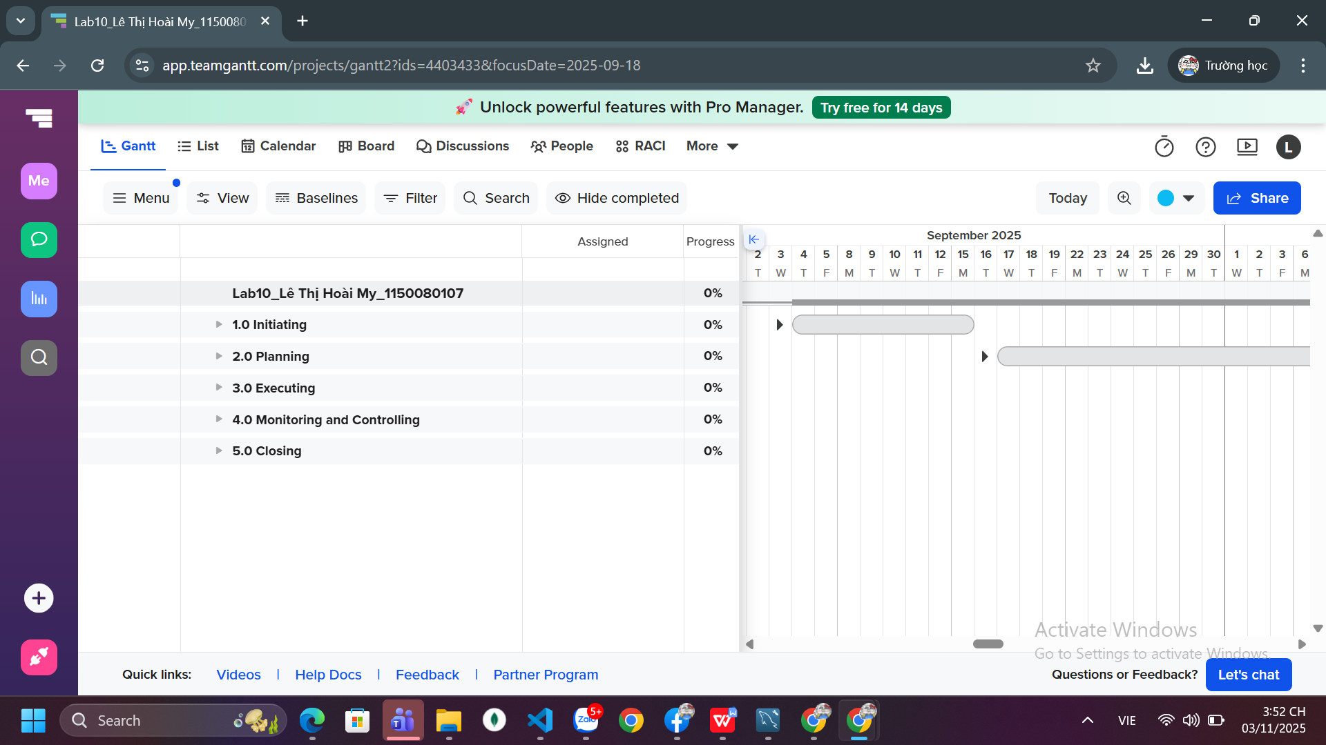

Bước 2: Thêm các nhiệm vụ con (Subtask)
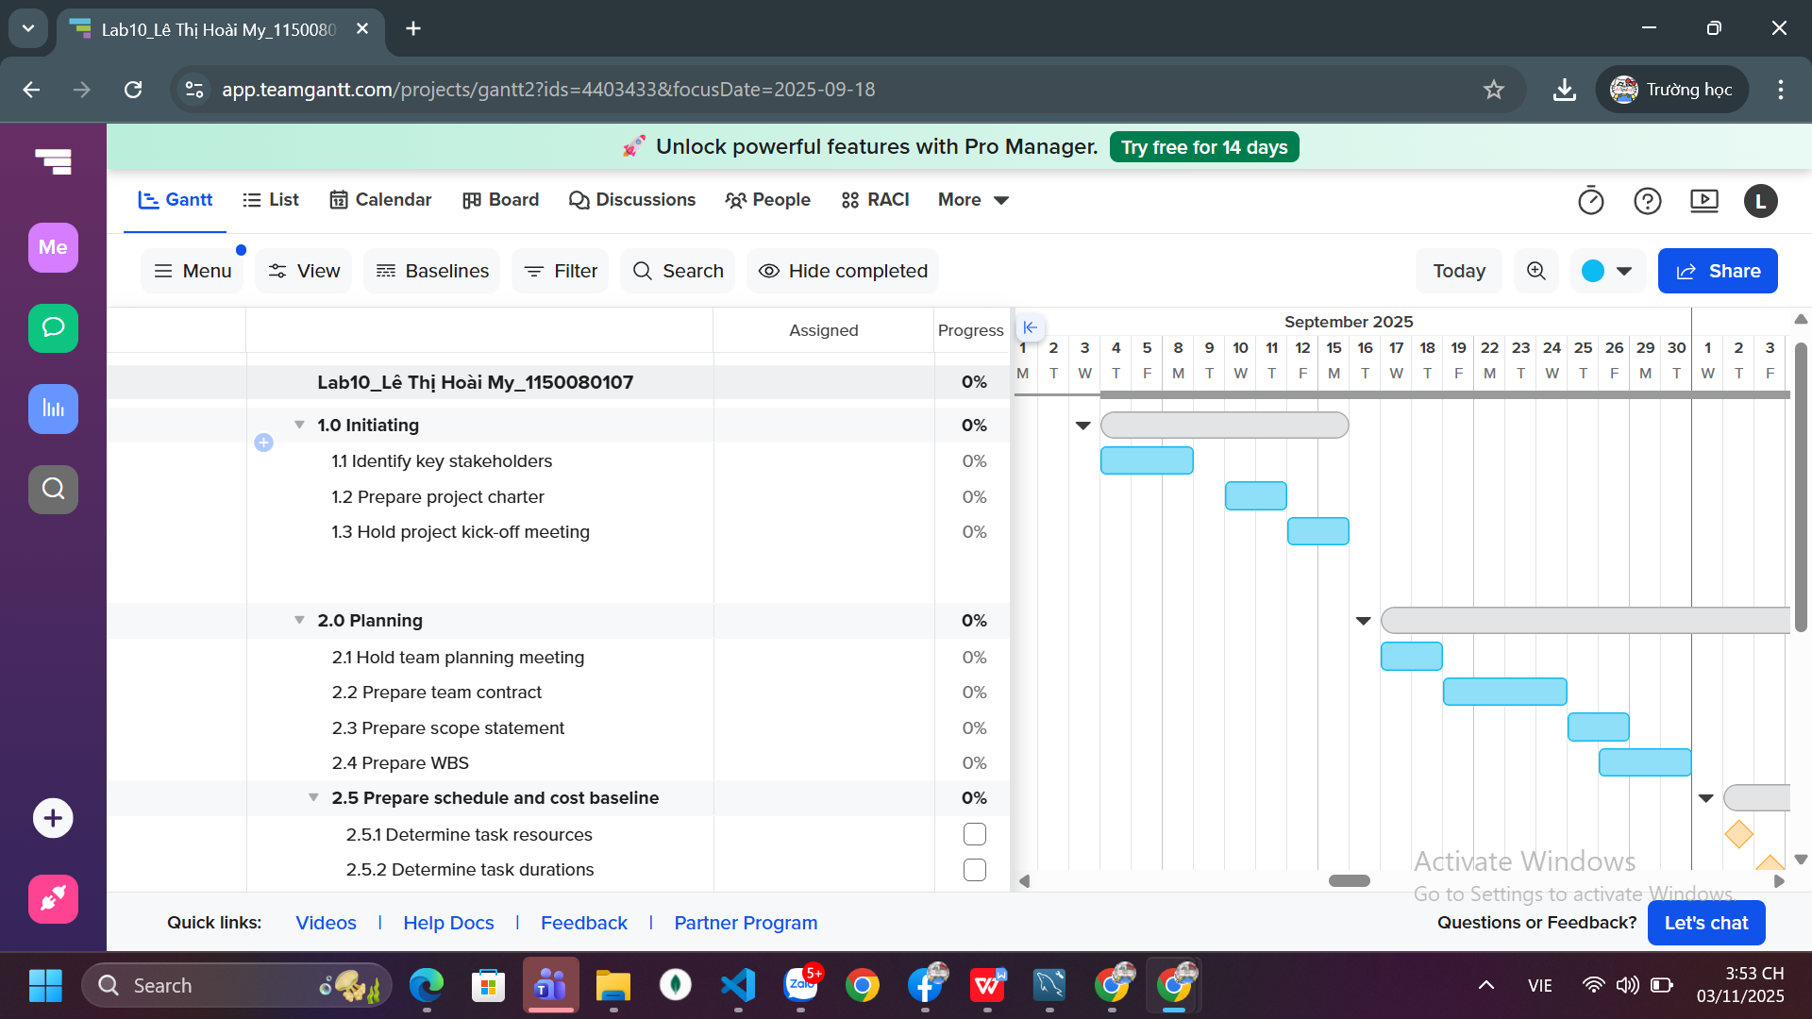

Bước 3: Thiết lập thời gian
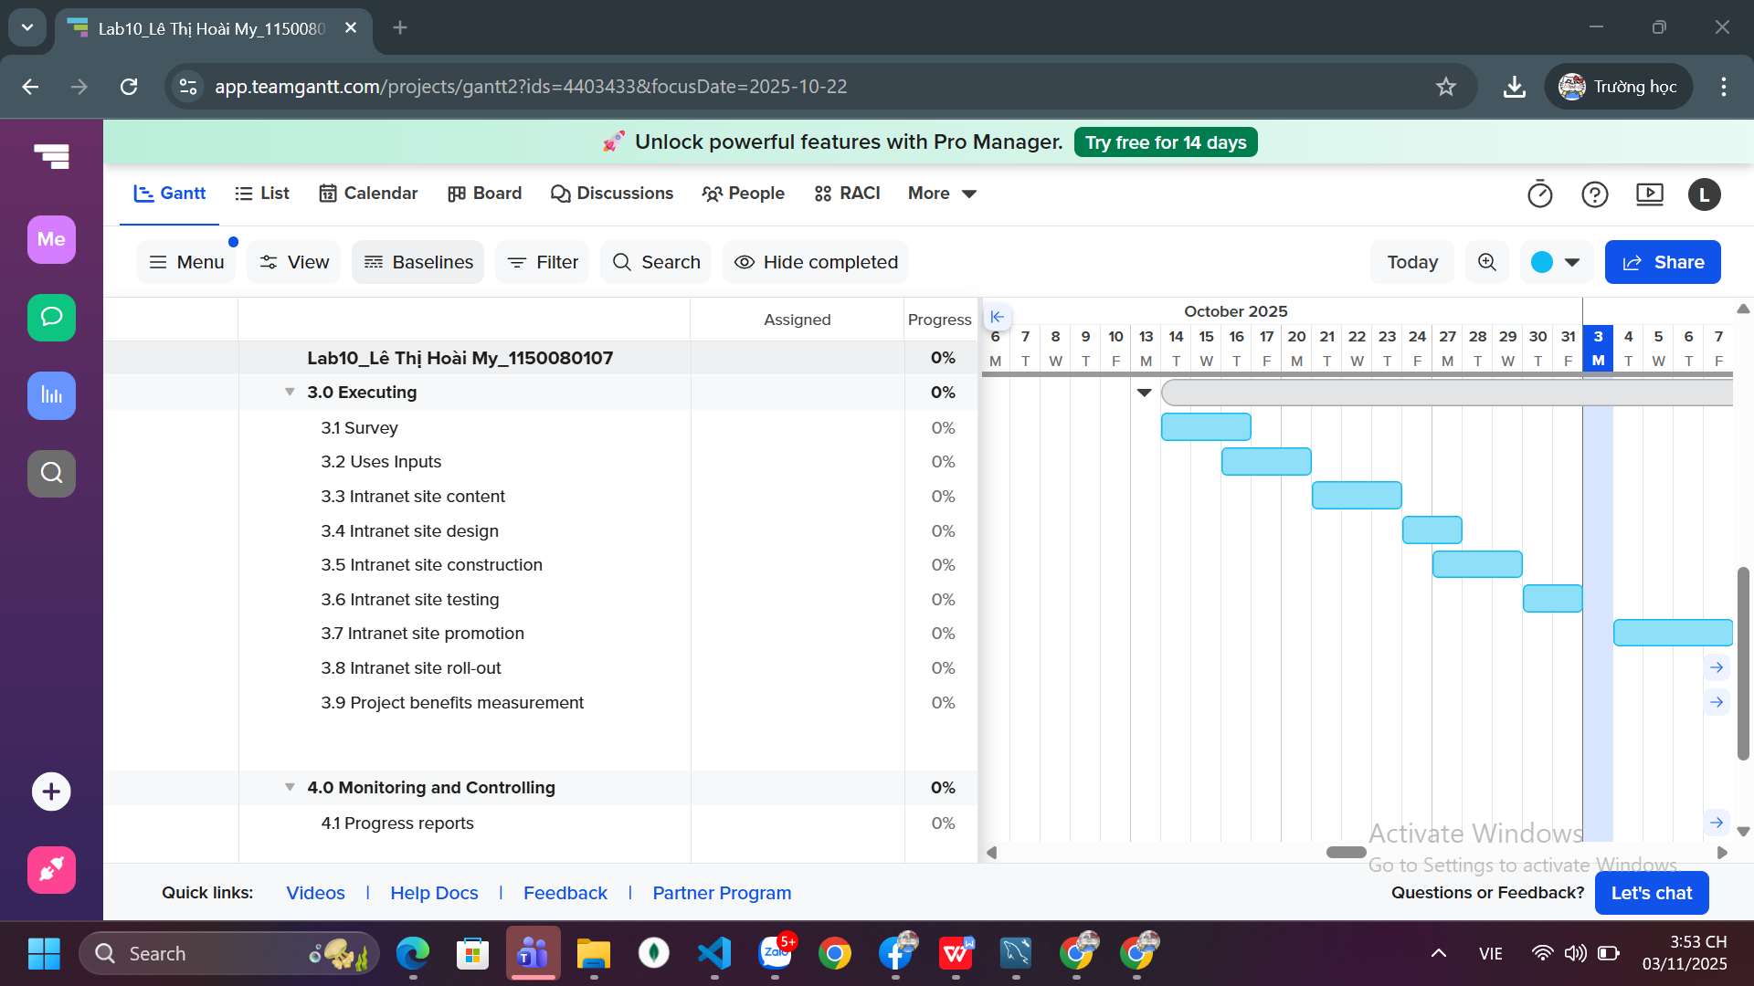
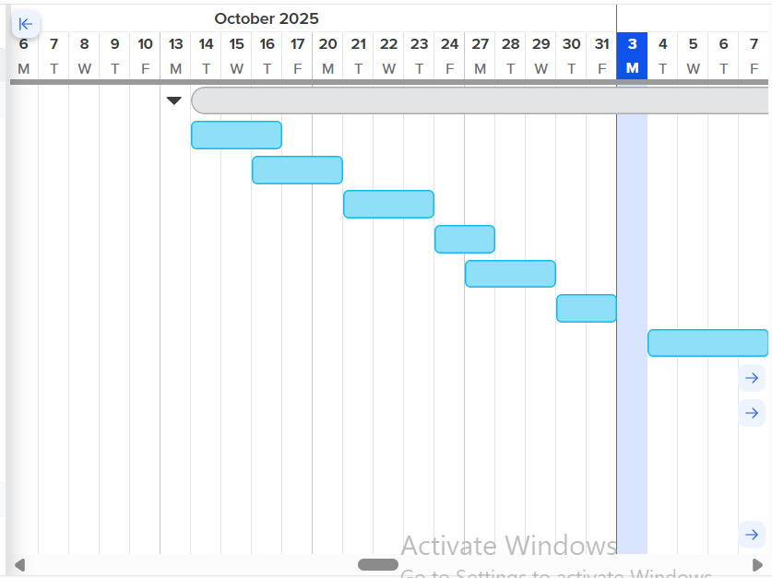

Bước 4: Liên kết phụ thuộc (Dependencies)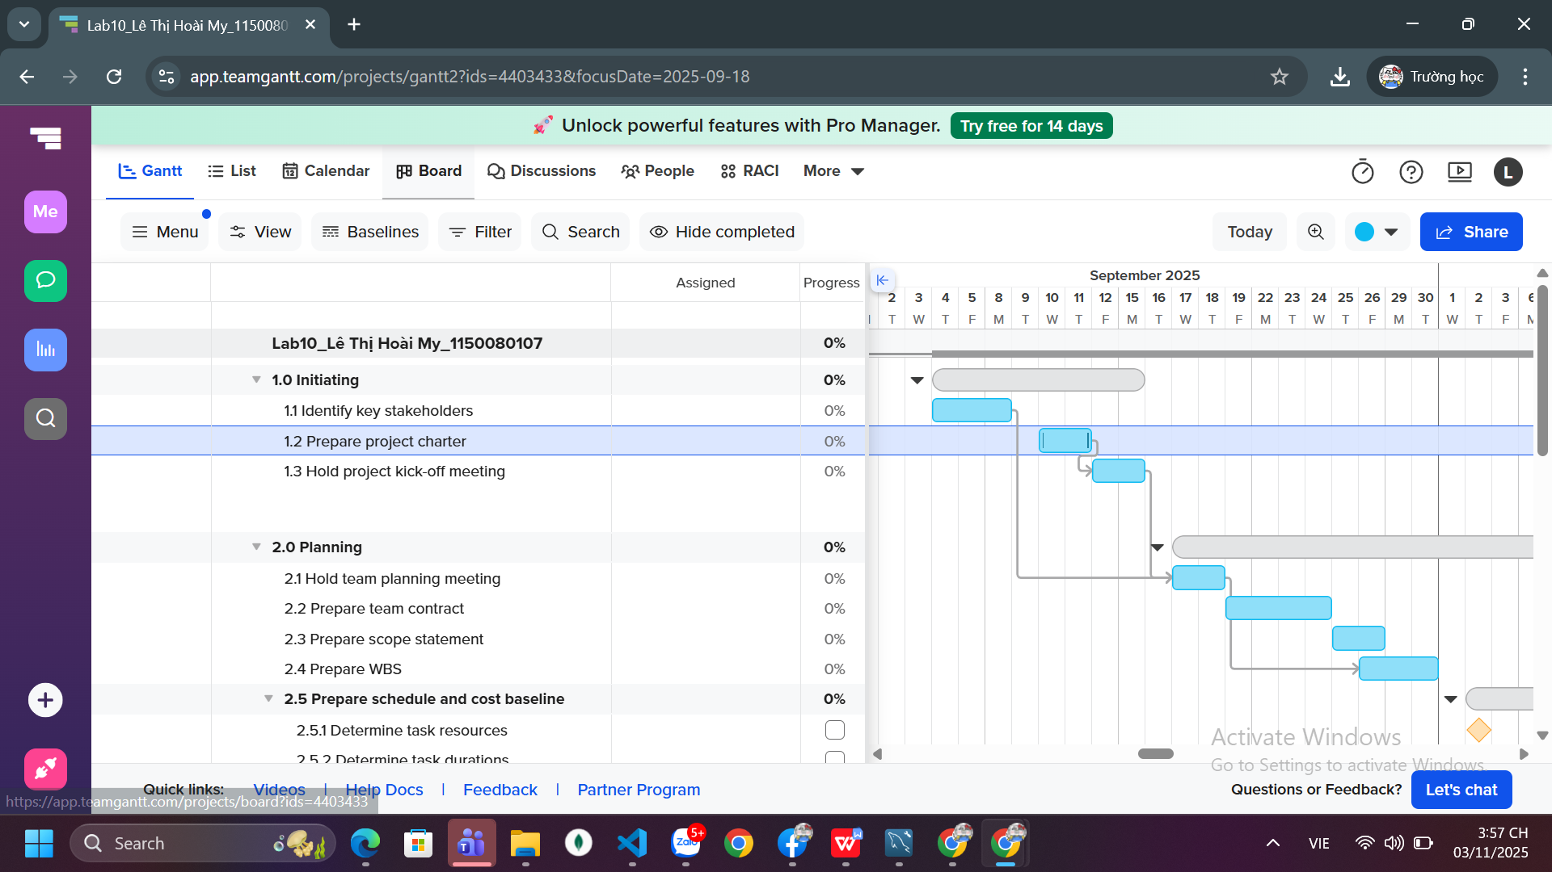

II. Bài tập áp dụng
Áp dụng với bài xây dựng hệ thống quản lý phòng gym
Bước 1: Nhập các giai đoạn chính (Phase)

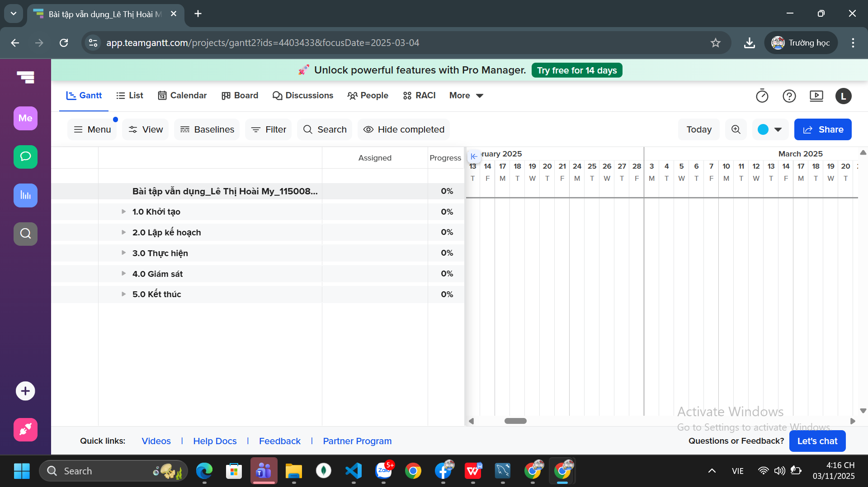

Bước 2: Thêm các nhiệm vụ con (Subtask)
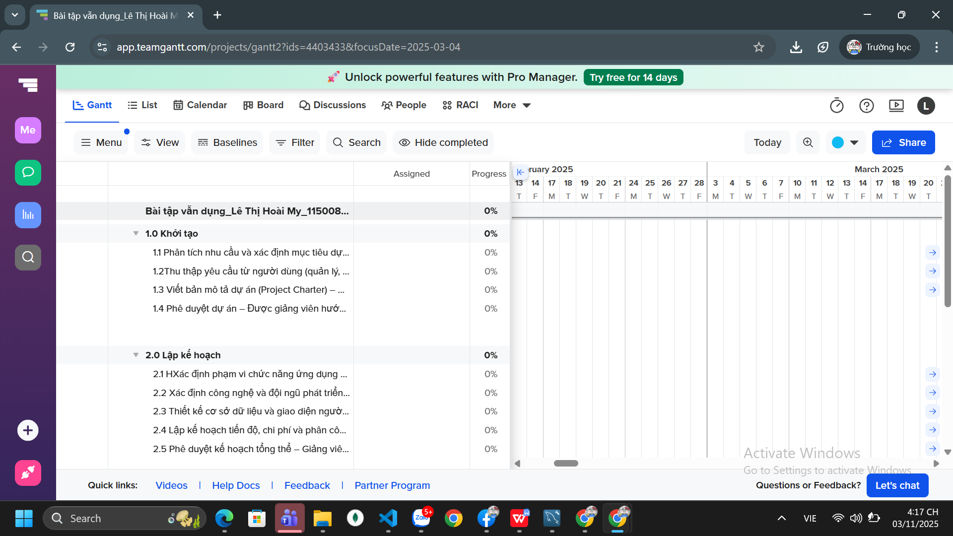

Bước 3: Thiết lập thời gian
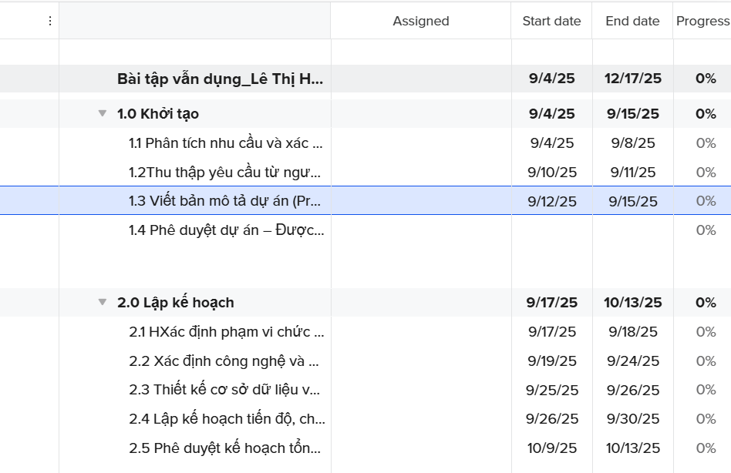
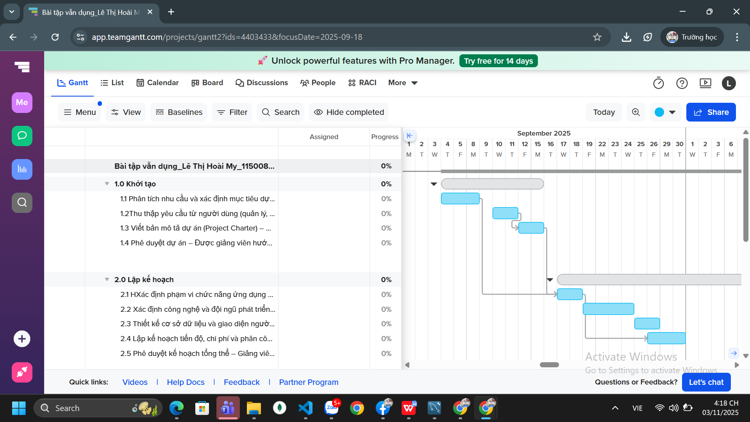

Bước 4: Liên kết phụ thuộc (Dependencies)


